Le contrôle du métabolisme

Nous avons vu lors du TP précédant que les cellules végétales pratiquaient la respiration ou la photosynthèse en fonction des conditions d’éclairement. L’ensemble de ces réactions se nomme le métabolisme de la cellule.

Saccharomyces cerevisiae est une levure, c’est à dire un champignon unicellulaire. Le but du travail est de voir quels facteurs peuvent contrôler une réaction du métabolisme : la respiration.

Première partie : le facteur génétique

Vous disposez pour cette manipulation de deux souches de la levure : la souche sauvage, c’est à dire celle qui existait au départ, et la souche rho-, qui est une mutation de la souche sauvage.

- mise en évidence de métabolismes différents

On place les levures à l’intérieur d’une enceinte dans laquelle se trouve un oxymètre, c’est à dire une sonde capable de mesurer la concentration en O₂ du milieu. Au bout de 2 minutes, on injecte du glucose dans la suspension de levures. On effectue ensuite la même expérience avec la deuxième souche. Les résultats obtenus sont les suivants :
Souche sauvage
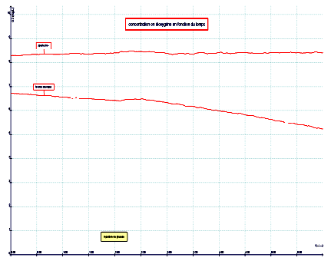
Sauvage
Rho-
  - Décrivez le résultat obtenu avec la souche sauvage, puis avec la souche rho-
  - Précisez quels sont les deux facteurs nécessaires à la respiration mis en évidence ici.

- Origine de la différence de métabolisme

Noyau
Paroi cellulaire
Membrane plasmique
Réserve de la cellule
Mitochondrie : organite dont les replis internes permettent la respiration de la cellule

Observation au microscope électronique d’une levure de souche sauvage (x 5000)

La photo ci-dessus vous montre la structure interne d’une levure sauvage. La même image d’une levure rho- montrerait des mitochondries rares, dépourvues de replis internes.

Question :
A partir de l’analyse du document, expliquez les résultats obtenus lors de la manipulation.

Deuxième partie : influence de l’environnement

Le document qui vous est fourni maintenant montre les résultats obtenus avec une levure de souche sauvage placée à différentes températures.

 |  | T= 0 | T = 2 min | T = 3 min | T= 6 min
Taux d’O₂ (mg/l) | Température ambiante | 6.66 | 5.89 | 5.357 | 2.875
Taux d’O₂ (mg/l) | glace | 5.86 | 5.81 | 5.844 | 5.451

- Décrivez ces deux graphiques
- Calculez la consommation en dioxygène (en mg/l/minute) par les levures avant et après injection de glucose, pour les deux conditions de milieu. Précisez quelle est l’influence de la température sur le métabolisme des levures.

Conclusion :
En utilisant les résultats obtenus tout au long de ce travail, tirez une conclusion sur les facteurs qui peuvent influencer le métabolisme des cellules.

Le contrôle du métabolisme
Fiche TD – correction

Première partie : le facteur génétique

- Mise en évidence de métabolismes différents

Souche sauvage :
. concentration d’O₂ stable avant injection de glucose.
. taux d’O₂ diminue après injection de glucose
- respiration

Souche rho- : concentration d’O₂ stable tout au long de l’expérience
- Pas de respiration

Les facteurs nécessaires à la respiration mis en évidence ici sont une souche sauvage et du glucose

- Origine de la différence de métabolisme

La souche sauvage possède des mitochondries normales, qui permettent la respiration. La souche rho- possède des mitochondries atrophiées : elle ne peut pas respirer.
On nous dit en effet dans le texte que les mitochondries permettent la respiration de la cellule

Deuxième partie : influence de l’environnement

. A température ambiante, le taux d’O₂ diminue progressivement avant l’injection du glucose, puis il diminue plus rapidement après injection.
. Au froid, la quantité d’O₂ reste stable avant injection de glucose, puis elle diminue faiblement après injection de glucose

. Consommation en dioxygène :

 | Avant injection de glucose | Après injection de glucose
Température ambiante | 0.385 mg/l / min | 0.827 mg/l / min
Au froid | 0.025 mg/l / min | 0.131 mg/l / min

Le froid ralentit la consommation de glucose par les levures : on peut en déduire que le froid ralentit le métabolisme des levures

Conclusion :

Le métabolisme des cellules est influencé par l’information génétique (mitochondries fonctionnelles) et par l’environnement (température, présence de glucose)

La présentation intervient dans la note :
- Le plan doit être respecté et apparent, les titres soulignés à la règle et en couleur
- Les résultats des calculs devraient être présentés sous forme de tableau…
- Si le compte rendu est numérique, il ne doit pas y avoir de faute : il y a un correcteur d’orthographe…

